
БАЛАКЛІЙСЬКА МІСЬКА
ВІЙСЬКОВА АДМІНІСТРАЦІЯ
ІЗЮМСЬКОГО РАЙОНУ ХАРКІВСЬКОЇ ОБЛАСТІ

РОЗПОРЯДЖЕННЯ
20.04.2026 року м. Балаклія №711

Про виготовлення проекту землеустрою щодо відведення земельної ділянки з метою підготовки лоту для продажу права оренди

Розглянувши звернення ………….., з метою підготовки лоту для продажу права оренди земельної ділянки несільськогосподарського призначення, шляхом проведення земельних торгів, орієнтовною площею 0,0040 га, розташованої по вул. Заміська, в межах міста Балаклія, Балаклійської територіальної громади Ізюмського району Харківської області, керуючись ст.ст. 4, 6, 10, 15 Закону України «Про правовий режим воєнного стану», Указом Президента України від 24.02.2022 № 64/2022 «Про введення воєнного стану в Україні» (зі змінами), Указом Президента України від 01.10.2022 № 680/2022 «Про утворення військових адміністрацій населених пунктів у Харківській області», розпорядженням Президента України від 04.10.2022 № 229/2022-рп «Про призначення В. Карабанова начальником Балаклійської міської військової адміністрації Ізюмського району Харківської області», постановою Верховної Ради України від 16.11.2022 № 2777-ІХ «Про здійснення начальниками військових адміністрацій населених пунктів у Харківській області повноважень, передбачених частиною другою статті 10 Закону України «Про правовий режим воєнного стану», ст.ст. 26, 59 Закону України «Про місцеве самоврядування в Україні», ст.ст. 12, 79¹, 127, 134 Земельного кодексу України, ст. 25, 50 Закону України “Про землеустрій”, з метою раціонального та ефективного використання земельних ресурсів,

ЗОБОВ’ЯЗУЮ:

1. Надати дозвіл на виготовлення проекту землеустрою щодо відведення земельної ділянки несільськогосподарського призначення, яка розташована вул.Заміська, в межах міста Балаклія, Балаклійської міської територіальної громади Ізюмського району Харківської області, орієнтовною площею 0,0040 га (площа буде уточнена під час виготовлення технічної документації), викопіювання місцезнаходження додається.
2. Замовити проект землеустрою щодо відведення земельної ділянки несільськогосподарського призначення, яка розташована вул. Заміська, в межах міста Балаклія, Балаклійської міської територіальної громади Ізюмського району Харківської області, орієнтовною площею 0,0040 га (площа буде уточнена під час виготовлення технічної документації), викопіювання місцезнаходження додається.
3. Контроль за виконанням розпорядження покладено на заступника начальника Балаклійської міської військової адміністрації Харківської області Тетяну ГРУНСЬКУ.

Начальник міської
військової адміністрації Віталій КАРАБАНОВ

Додаток 1 до розпорядження
Начальника міської
військової адміністрації
від __________________№_______

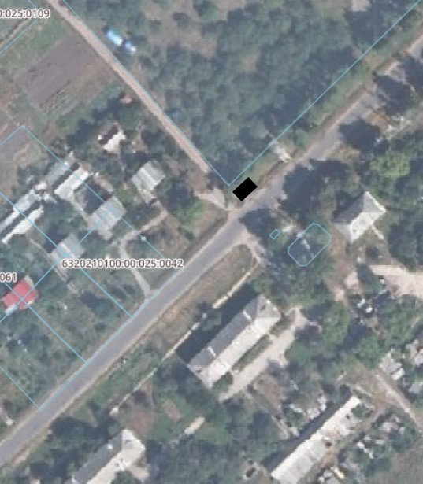

Заступник начальника
міської військової адміністрації Тетяна ГРУНСЬКА

